МИНИСТЕРСТВО НАУКИ И ВЫСШЕГО ОБРАЗОВАНИЯ РОССИЙСКОЙ ФЕДЕРАЦИИ

Федеральное государственное бюджетное образовательное учреждение

высшего образования

**«КУБАНСКИЙ ГОСУДАРСТВЕННЫЙ УНИВЕРСИТЕТ»**

**(ФГБОУ ВО «КубГУ»)**

**Кафедра вычислительных технологий**

**Факультет компьютерных технологий и прикладной математики**

**ОТЧЁТ ПО ЛАБОРАТОРНОЙ РАБОТЕ №3**

**По дисциплине «Функциональное и логическое программирование»**

Работу выполнила______________________________________Антонюк В.Д.

Направление подготовки 02.03.02 Фундаментальная информатика и й информационные технологии

Краснодар, 2021

Задание 1

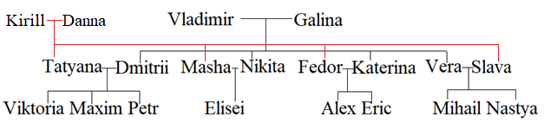

Рис. 1 – дерево семьи

Запросы к терминалу на проверку пола конкретных членов семьи предикаты man(name), woman(name), предикатов men() и women(), которые выводят на экран всех мужчин и всех женщин соответственно (рис.2).

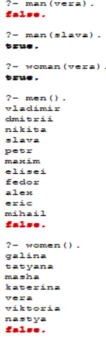

Рис. 2

Трассировка предиката men (рис. 3, 4).

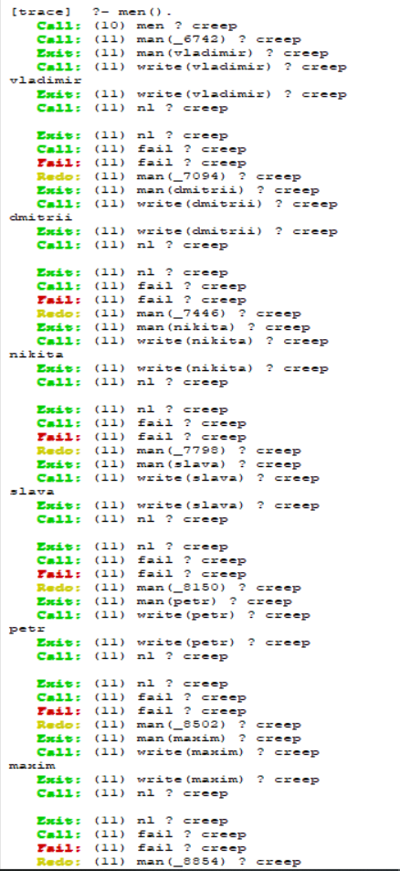 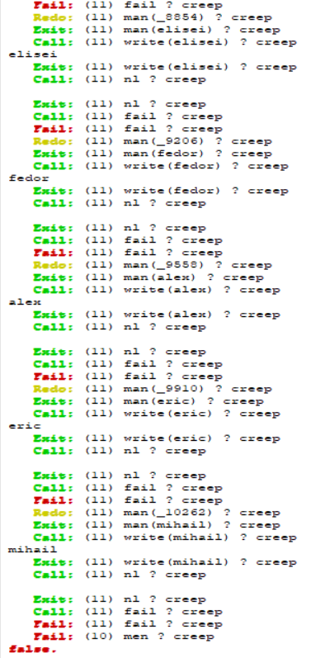

Рис. 3 Рис. 4

Задание 2

Запросы к терминалу на проверку отношения «является родителем» (рис. 5), предиката children(X) (рис. 6).

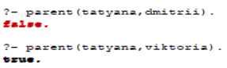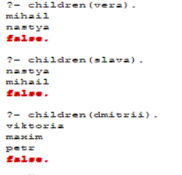

Рис. 5 Рис. 6